Pauta de Retroalimentación.

Nombre: Curso:

Estimado Estudiante: la coordinación disciplinaria de Ed. Física te solicita responder la siguiente encuesta para saber cómo estuvo tu trabajo físico, durante este primer periodo de pandemia.
Necesitamos que la respondas y renvíes a la brevedad al siguiente correo electrónico coordinaedfisica@colegioscjquinta.com, Se solicita que el nombre y curso del estudiante vaya en el asunto del correo.
Marca con una X la respuesta seleccionada para cada pregunta.

1. ¿Te gustaron las actividades propuestas en cada circuito? | Si Mucho | Un Poco | 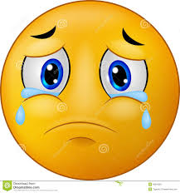  Nada

2. ¿Tuviste dificultad para ejecutar los ejercicios de cada circuito? | Si Mucha | Un Poco | Nada

3. ¿Recibiste ayuda o te acompaño algún integrante de tu familia al realizar los circuitos? | Si Mucha | Un Poco | Nada

4. ¿Tuviste alguna dificultad para utilizar materiales (de tu casa) en los circuitos? | Si Mucha | Un Poco | Nada

5. ¿Cuántas veces realizaste los circuitos durante la semana? | 4 a 5 veces | 2 a 3 veces | 1 vez

6. A pesar del cansancio ¿Te sentiste más contento o con más energía una vez finalizado la ejecución de los circuitos? | Si Mucho | Un Poco | Nada

 | El equipo de Ed. Física: Profesores(as) Cristóbal, Javiera, Osvaldo, Brenda y Marisol , te agradecemos mucho por responder la encuesta y reenviarla al correo coordinaedfisica@colegioscjquinta.com
 | Te invitamos a seguir en movimiento, a realizar la actividad física que pueda adecuarse a la realidad (de espacio y materiales) de tu hogar. Visita nuestro Facebook institucional coordiefi2020, estaremos subiendo prontamente videos de circuitos y capsulas de ejercicios que te pueden servir para la próxima actividad.
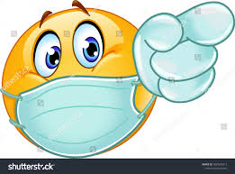 | No olvides:  - Lavarte frecuentemente las manos.  - Utilizar mascarilla.  - Quedarte en casa.
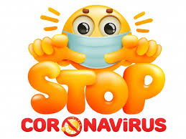 | Ten paciencia, pronto volveremos a encontrarnos en el colegio.
 | Un Abrazo a la Distancia

